语言及框架： .net core c# 技术实现的，采用了abp框架。

开发工具：vs2019,sqlserver2019

项目部署：.net core 是微软的跨平台技术，站点可以部署在windows，linux以及其他操作系统上。该项目是在window平台开发的，之前项目大多数是在windows系统上部署的，如果公司需要也可以转到linux服务器。

数据库配置文件需要修改：

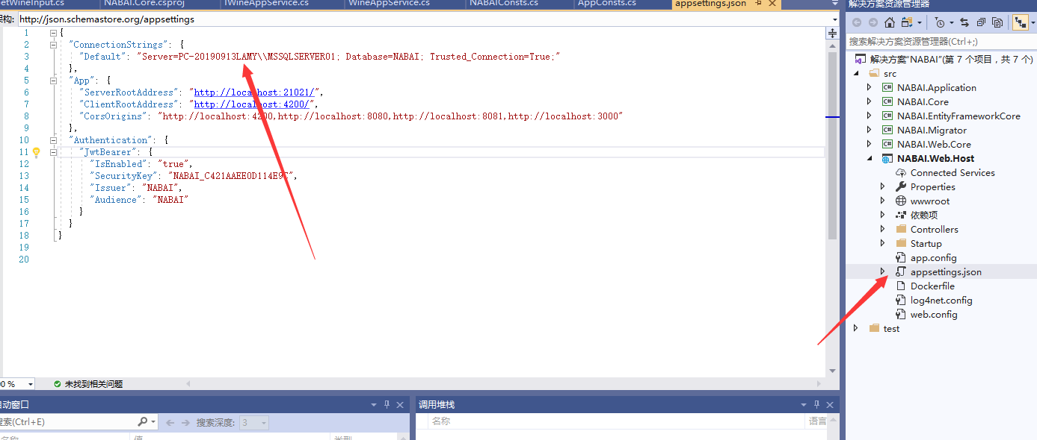

有swagger生成项目里所有接口
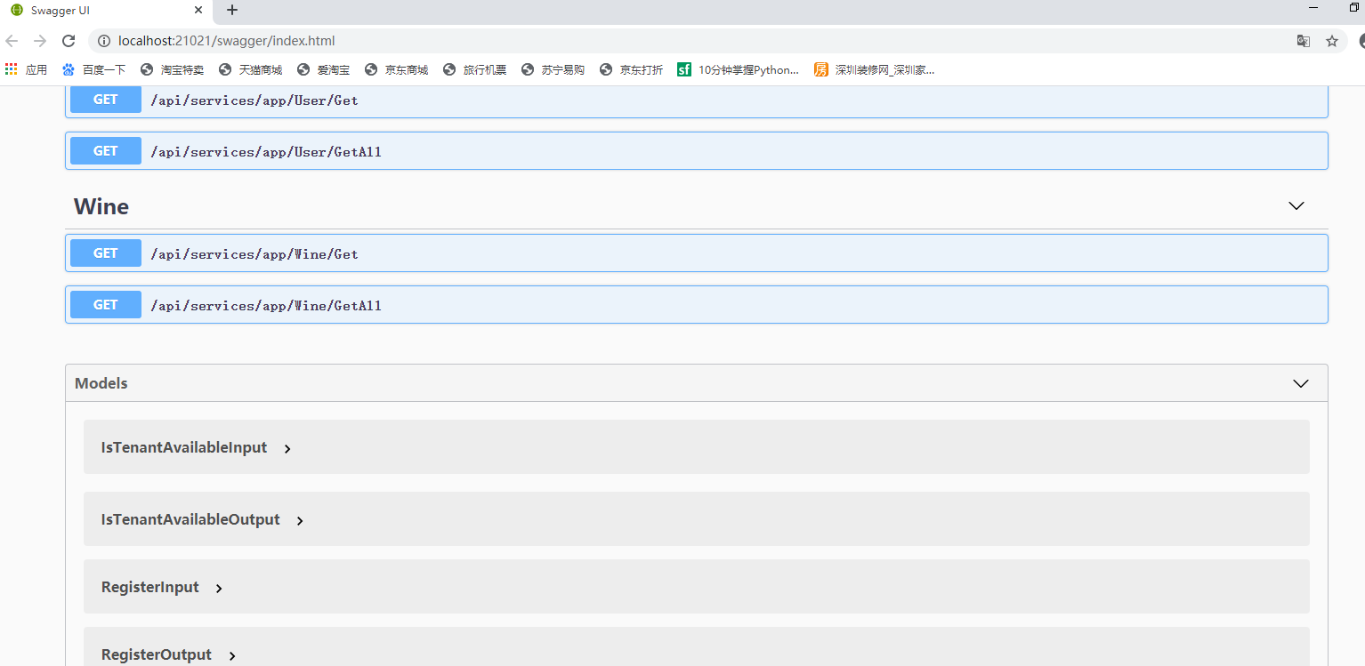

下边是windows 部署站点的方法：

Net Core 2.2 项目部署到IIS
1、安装IIS所需的Host扩展
从官网(https://dotnet.microsoft.com/download/dotnet-core/2.2)下载对应的.net core版本的Runtime
里面有一个Runtime & Hosting Bundle，是IIS需要的模块扩展，用来处理Core相关的请求。
下载举例：https://dotnet.microsoft.com/download/thank-you/dotnet-runtime-2.2.5-windows-hosting-bundle-installer
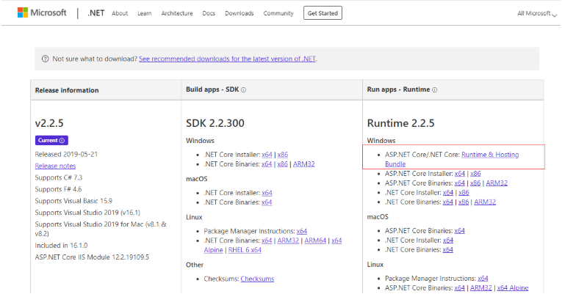
2、安装模块拓展，并且查看IIS模块列表是否生效
注意，.Net Core 2.0之后的模块名叫AspNetCoreModuleV2，之前的模块名叫AspNetCoreModule，可以共存。
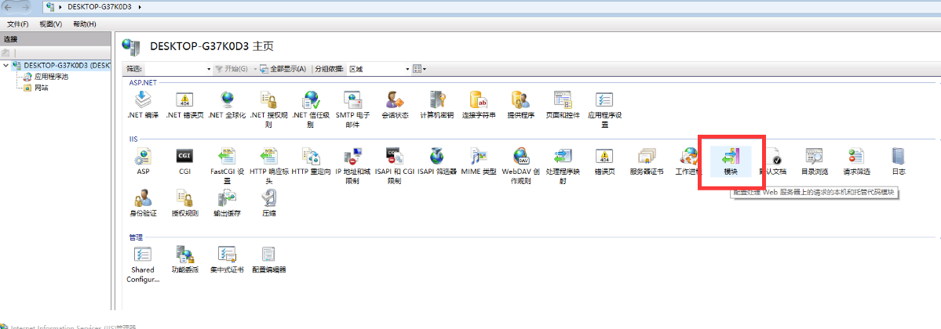
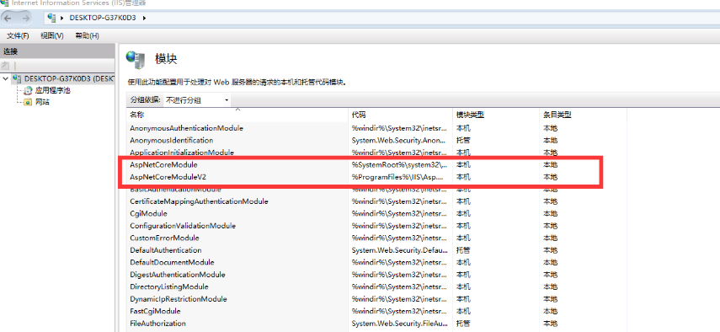
3、导出您的.Net Core项目到本地某文件夹位置。
3.1 主项目右键，点击“发布”。
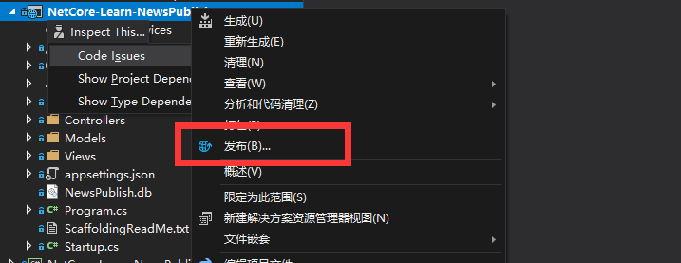
3.2 发布目标，选“文件夹”，选择你想要的本地目录，用来存放这个Site所有的文件。
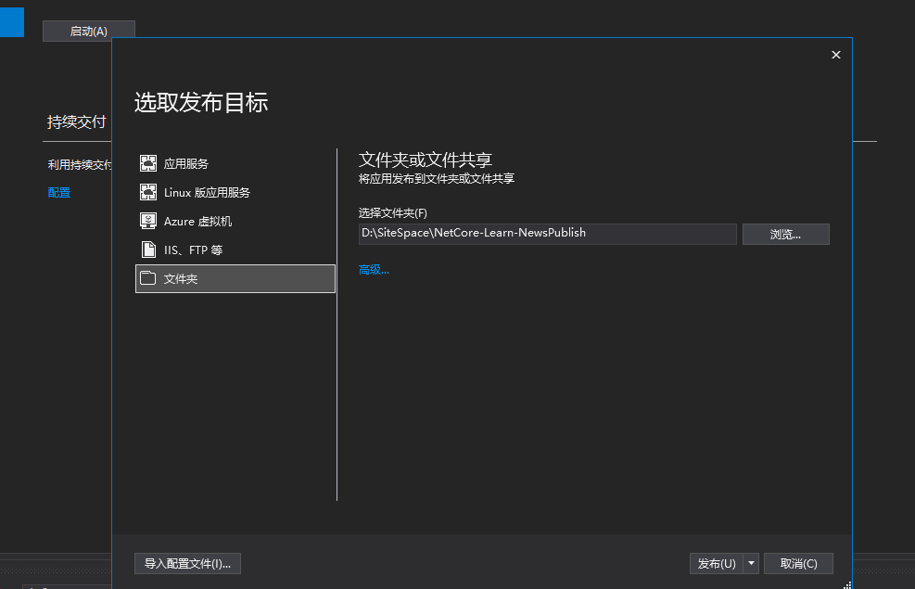
3.3 点击“发布”，成功生成项目发布文件。
这里注意处理下数据库，比如你的Sqllite数据库，是否已经完成复制过去，记得单独检查一下。
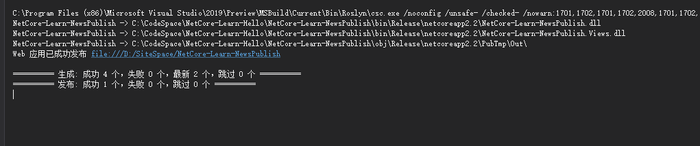
4、IIS中添加对应的网站，相关端口、IP可根据需要配置，或保持默认即可。
网站物理路径，选择刚才导出发布所在文件夹即可。
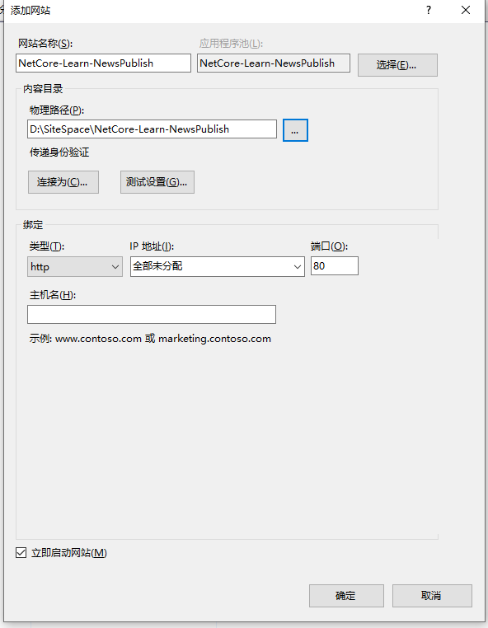
5、浏览网站即可访问。
如果出现500之类的错误，一方面检查之前的模块是否安装到位，一方面检查下数据库等文件和配置是否配置正确即可

